Geräteeinsatz für Nasspflege mit Strukturdeckel Ø325x74, AlG, eisengrau, 7011

OBO Bettermann

Eigenschaften

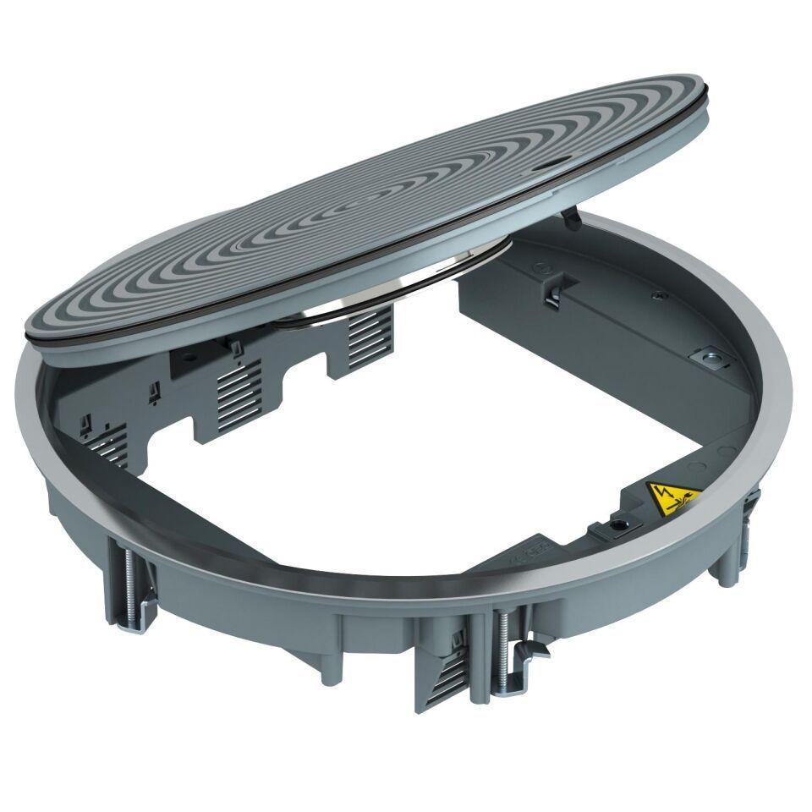

GTIN:

4012195866985

HAN:

7405746

Farbton

grau

Werkstoff

Aluminium

Außendurchmesser (mm)

325,00

Einbaudurchmesser (mm)

305,00

Ausführung Deckel

Rund

RAL-Nummer

7011

Anzahl der Gerätebecher

3,00

min. Einbautiefe (mm)

80,00